Муниципальное автономное дошкольное образовательное учреждение городского округа Королёв
Московской области «Детский сад общеразвивающего вида № 41 «Планета детства»
Мкр-н Первомайский, ул.Советская, д.9 8-495-509-15-35
lsabaeva@yandex.ru 8-963-670-67-87
ИТОГИ РАБОТЫ ЗА 2018-2019 УЧЕБНЫЙ ГОД В МАДОУ «ДЕТСКИЙ САД № 41»
№ п/п | Мероприятия | Дата | Ф.И.О. участников | Фото
1. | Участие в городском мероприятии, посвященном 80-тилетию города Королёв | 01.09.2018 | Сабаева Л.В., Гончарова Л.В., Шепель Е.В. | 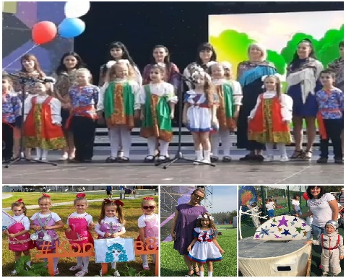
2. | Городское образовательное мероприятие на уровне ДОУ: 01 сентября 2019, «День знаний в детском саду» | 03.09.2018 | Гончарова Л.В., Шепель Е.В. | 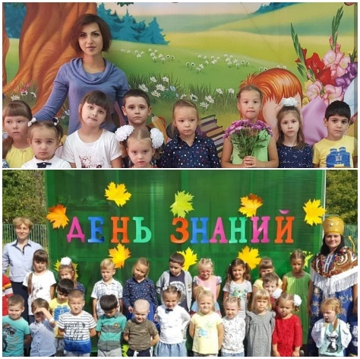
3. | Участие в городском Спортивном празднике «Педагог будь здоров! Будь готов!» (ГТО) | сентябрь 2018 | Шепель Е.В. (золото) | 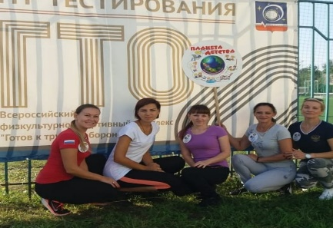
4. | Городское образовательное мероприятие на уровне ДОУ: мероприятия, посвященные празднованию Дня здоровья. | 11 сентября 2018 | Шепель Е.В., Яковлева Е.В. Зайцева Н.В., Отставнова Т.В. | 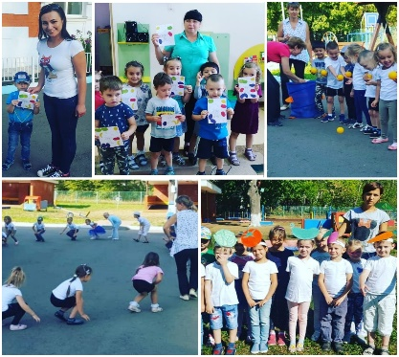
5. | Городское образовательное мероприятие на уровне ДОУ: 100 лет со дня рождения детского писателя Бориса Заходера | 09 сентября 2019 | Яковлева Е.В., Отставнова Т.В. | 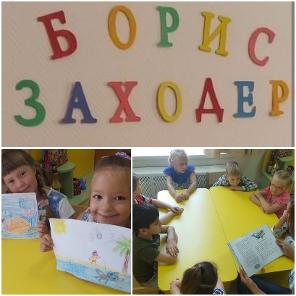
6. | Детская городская велоэстафета «Орлёнок» | 15 сентября 2019 | Шепель Е.В., Яковлева Е.В. | 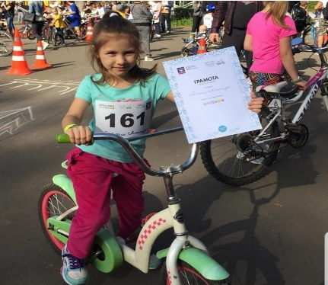
7. | Городское образовательное мероприятие на уровне ДОУ: «Наш лес. Посади своё дерево» | 22 сентября 2018 | Сабаева Л.В., Гончарова Л.В., Зуева Л.В., Отставнова Т.В. | 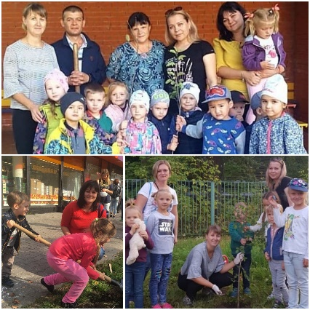
8. | Городское образовательное мероприятие на уровне ДОУ: «Всемирный день сердца» | 22 сентября 2018 | Гончарова Л.В., Зуева Л.В., Шепель Е.В., Зайцева Н.В., Пазенко Е.И. | 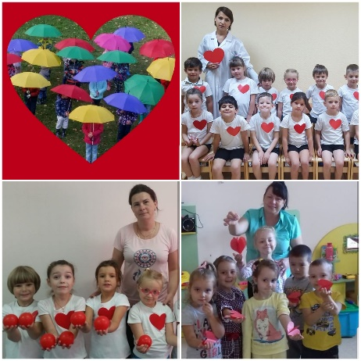
9. | Городское образовательное мероприятие на уровне ДОУ: Всероссийский урок – экология и энергосбережение | 16 октября 2018 | Отставнова Т.В. | 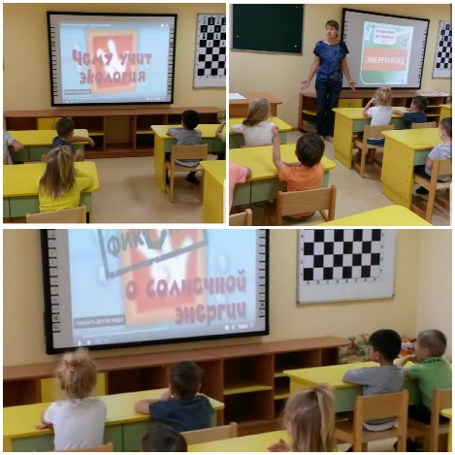
10. | Городское образовательное мероприятие на уровне ДОУ: «Международный день библиотек» | 22 октября 2018 | Зуева Л.В., Отставнова Т.В. | 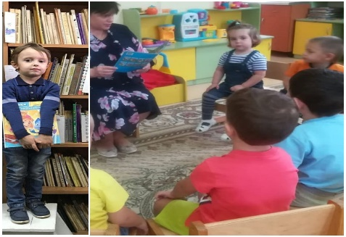
11. | Мероприятия на уровне ДОУ: «Праздник осени в детском саду» | 22 октября 2018 | Гончарова Л.В., Шепель Е.В., Яковлева Е.В. Зайцева Н.В., Отставнова Т.В. | 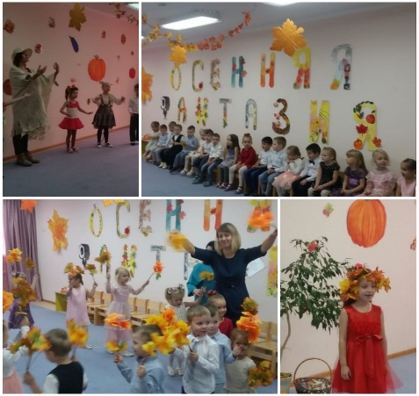
12. | Грамота Сулейманову Арсению за участие в смотре-конкурсе «Страна БезОпасности» | 24 октября 2018 | Шепель Е.В., Яковлева Е.В. | 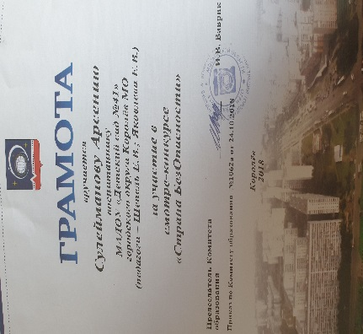
13. | Мероприятие по организации преемственности со школой: в рамках празднования дня библиотек | 26 октября 2018 | Гончарова Л.В., Шепель Е.В., Яковлева Е.В | 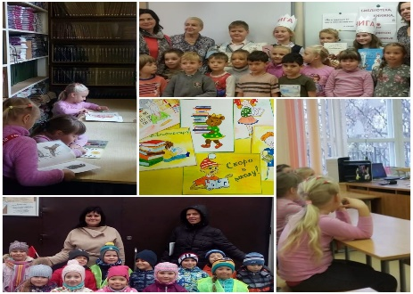
14. | Всероссийское мероприятие на уровне ДОУ: День народного единства | 03 ноября 2018 | Зайцева Н.В., Отставнова Т.В. | 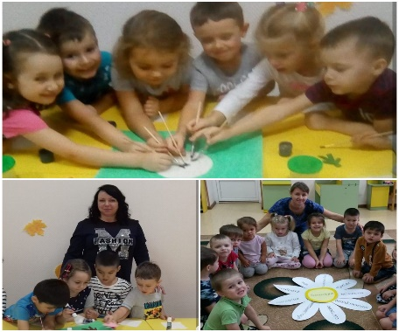
15. | Городское мероприятие в парке ДК им. Калинана, посвященное празднованию Дня народного единства. | 04 ноября 2018 | Сабаева Л.В., Гончарова Л.В., Шепель Е.В., Дудукина Я.Е., Зуева Л.П., Яковлева Е.В. Отставнова Т.В., Пазенко Е.И. | 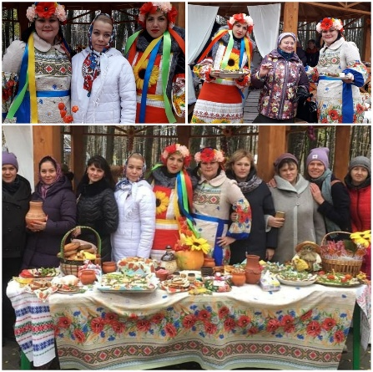
16. | Всероссийский конкурс поделок из природного материала «Лес чудес». Диплом лауреата I степени Махонько Назар | 08 ноября 2018 | Зуева Л.П. | 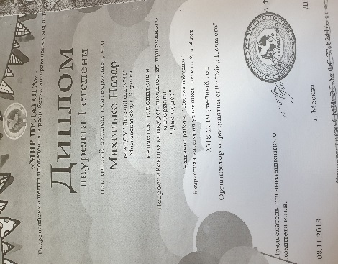
17. | Всероссийский творческий конкурс для педагогов «Мастерица Осень». Диплом лауреата I степени | 08 ноября 2018 | Зуева Л.П. | 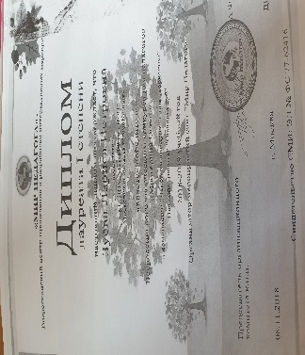
18. | Участие в городском фестивале «Королёвские звёздочки». Номинация Хореографическое искусство». Танец – «Королёв – это время побед! | 15 ноября 2018 | Пазенко Е.И., Шепель Е.В., Яковлева Е.В. Гончарова Л.В. | 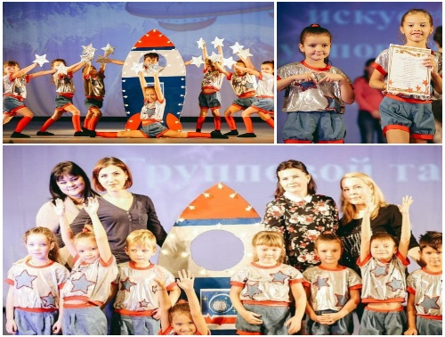
19. | Участие в городском мероприятии по открытию новой детской площадки в г. Королёв, с участием руководителей администрации города | 19 ноября 2018 | Сабаева Л.В., Гончарова Л.В. | 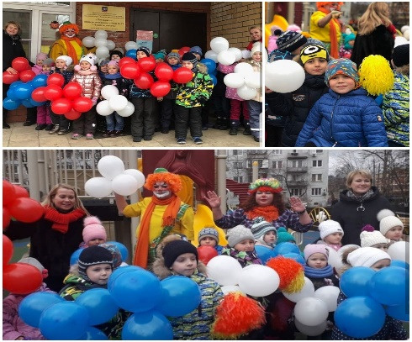
20. | Повышение квалификации АСОУ: «Психологическая помощь детям пережившим насилие», 72 часа | Ноябрь 2018 | Гончарова Л.В. | 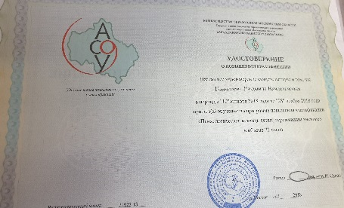
21. | Городское образовательное мероприятие на уровне ДОУ: Всероссийский день правовой защиты | 20 ноября 2019 | Шепель Е.В., Отставнова Т.В. | 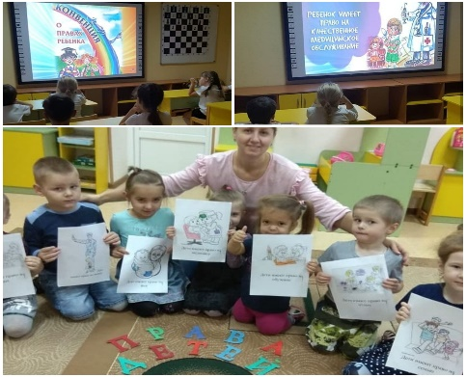
22. | Городское образовательное мероприятие на уровне ДОУ: Неделя психологии | 19-25 ноября 2019 | Гончарова Л.В. | 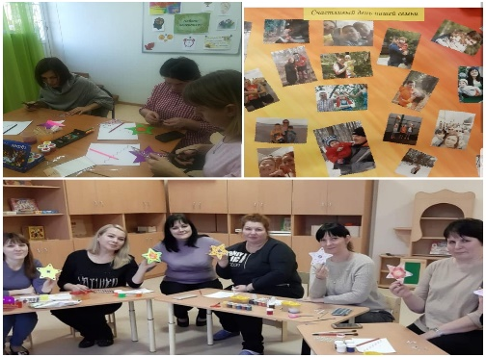
23. | Городское образовательное мероприятие на уровне ДОУ: 110 лет со дня рождения детского писателя Николая Николаевича Носова | 23 ноября 2019 | Шепель Е.В., Яковлева Е.В. Зайцева Н.В., Отставнова Т.В., Зуева Л.П. | 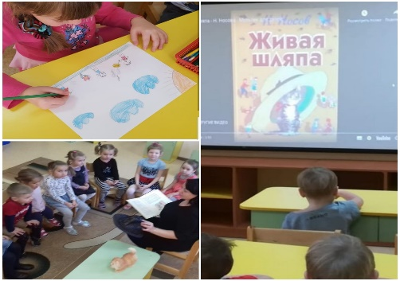
24. | Городское образовательное мероприятие на уровне ДОУ: Неделя здоровья | 23 ноября 2018 | Яковлева Е.В. Зайцева Н.В. | 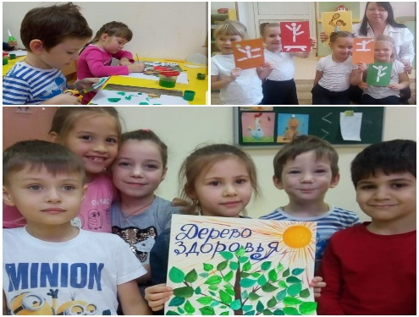
25. | Городское образовательное мероприятие на уровне ДОУ: День матери. | 25 ноября 2018 | Зуева Л.П., Шепель Е.В., Отставнова Т.В. | 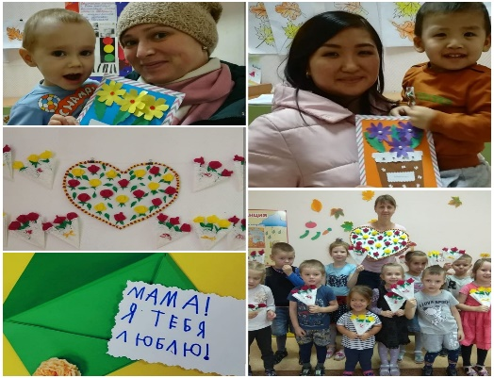
26. | Городское образовательное мероприятие на уровне ДОУ: акция «Искорка милосердия» | 03 декабря 2018 | Гончарова Л.В., Шепель Е.В., Зуева Л.П., Яковлева Е.В. Зайцева Н.В., Отставнова Т.В. | 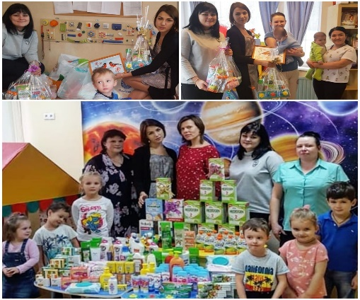
27. | Городское образовательное мероприятие на уровне ДОУ: Всемирный день футбола | 10 декабря 2018 | Пазенко Е.И. | 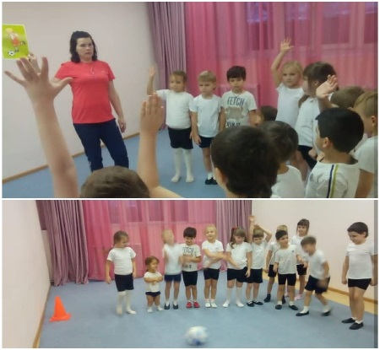
28. | Городское образовательное мероприятие на уровне ДОУ в рамках занятий по безопасности: беседа о поведении детей при пожаре | 14 декабря 2018 | Сотрудник МЧС Крюковский С.А., Сабаева Л.В., Лучин Д.В., Гончарова Л.В., Яковлева Е.В. | 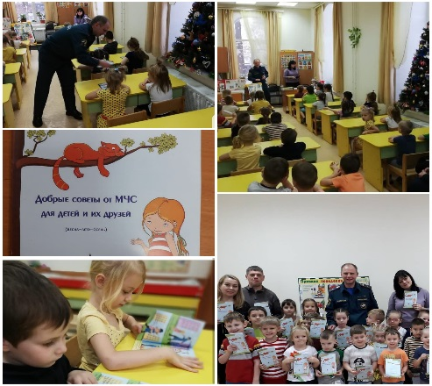
29. | Диплом I степени: Всероссийский творческий конкурс: «Единственной маме на свете» Манцева Варвара Александровна | 20 декабря 2018 | Отставнова Т.В.
30. | Городское образовательное мероприятие на уровне ДОУ: «Спортивная карусель» | 25 декабря 2018 | Пазенко Е.И. | 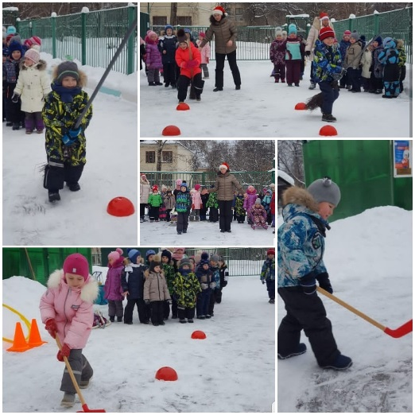
31. | Мероприятия на уровне ДОУ: Новогодние утренники в детском саду | 26-27 декабря 2018 | Сабаева Л.В., Гончарова Л.В., Зуева Л.П., Шепель Е.В., Яковлева Е.В. Зайцева Н.В., Отставнова Т.В., Калачёва И.В. | 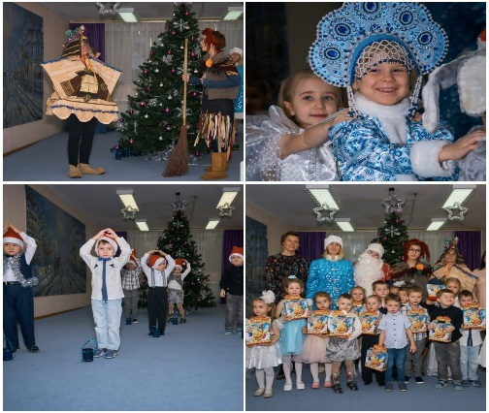
32. | Участие в городском образовательном мероприятии в парке ДК им. Калинана: «Петрушкины забавы и имбирный пряник!» | 05 января 2019 | Гончарова Л.В., Дудукина Я.Е., Яковлева Е.В. | 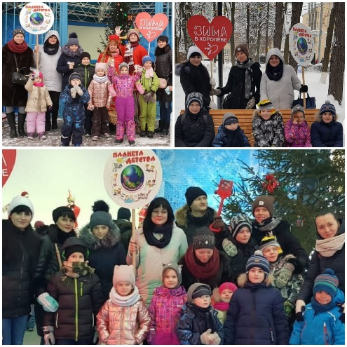
33. | Победитель (I место) IV Всероссийского педагогического конкурса «ФГОСОБРазование»: «Компетенции педагога в сфере возрастной психологии в соответствии с ФГОС ДО» | 21 января 2019 | Гончарова Л.В. | 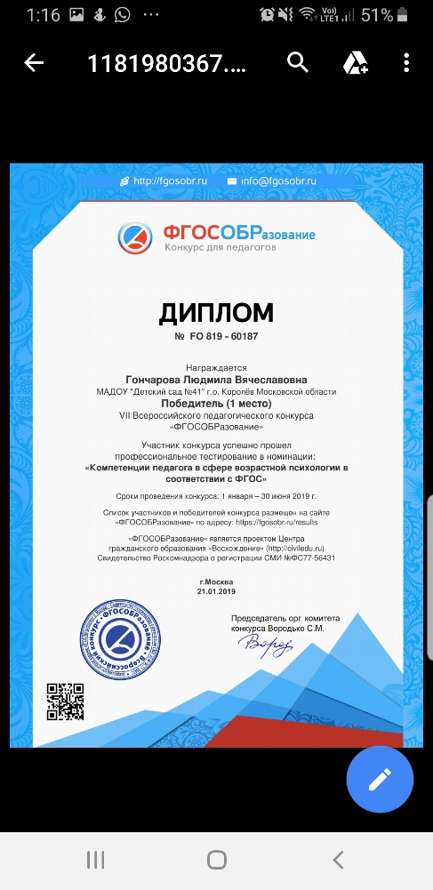
34. | Повышение квалификации: «Игровые практики использования «Дары Фрёбеля» в различных видах детской деятельности», 16 часов | 25 января 2019 | Гончарова Л.В. | 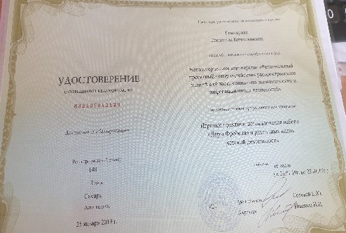
35. | Повышение квалификации АНО ДПО «Аничков мост»: «Музыкальное воспитание в дошкольной образовательной организации в соответствии с ФГОС ДО», 72 часа | 04 февраля 2019 | Калачёва И.В. | 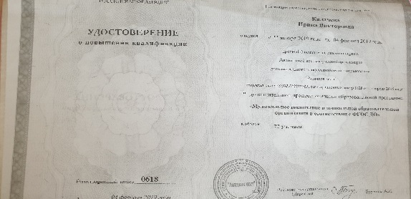
36. | Городское образовательное мероприятие на уровне ДОУ: «День науки» | 08 февраля 2019 | Отставнова Т.В. | 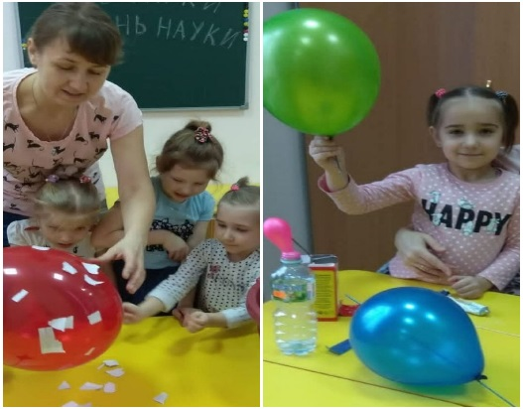
37. | Городское образовательное мероприятие на уровне ДОУ: День открытых дверей в ДОУ | 20 февраля 2019 | Сабаева Л.В., Гончарова Л.В., Пазенко Е.И., Зуева Л.П., Шепель Е.В., Яковлева Е.В. Зайцева Н.В., Отставнова Т.В. | 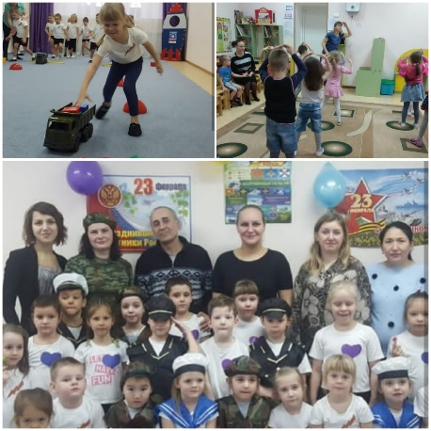
38. | Грамота комитета образования Администрации г.о. Королёв МО за высокий профессионализм и в связи с Международным женским днём | 20 февраля 2019 | Зайцева Н.В. | 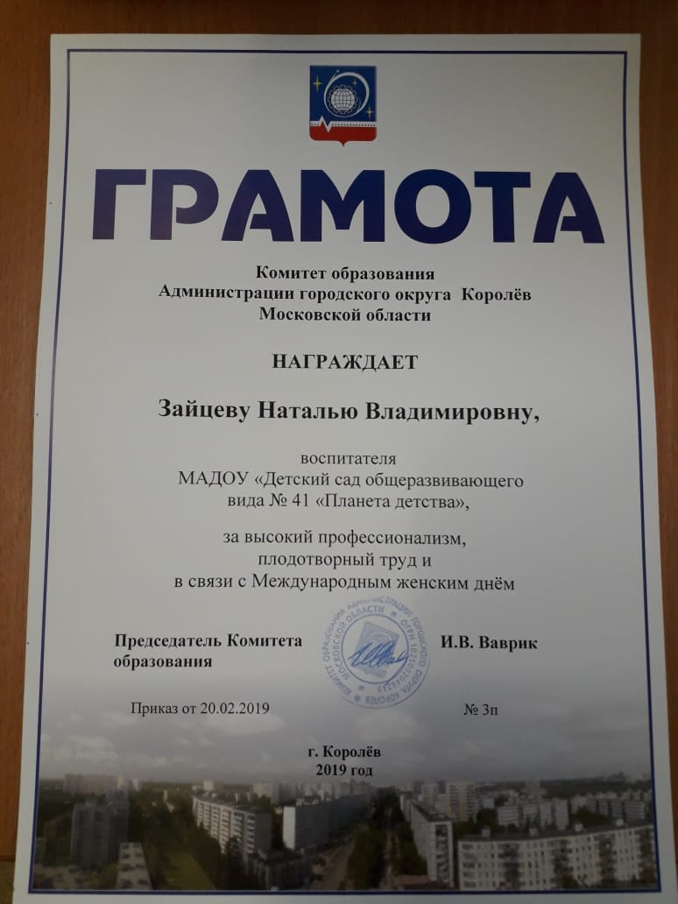
39. | Городское образовательное мероприятие на уровне ДОУ: Международный день Родного языка | 21 февраля 2019 | Зайцева Н.В. | 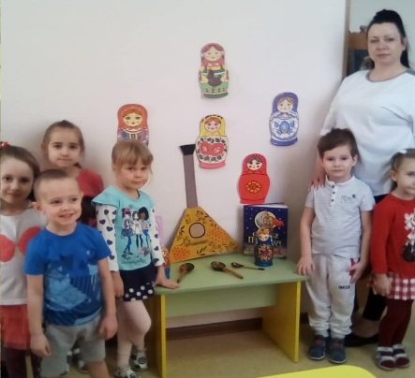
40. | Всероссийский творческий конкурс «Снег Искрится Серебром» воспитанник Крылов Глеб Витальевич Диплом победителя II степени | 25 февраля 2019 | Отставнова Т.В. | 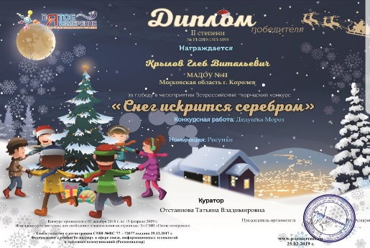
41. | Всероссийский творческий конкурс «Снег Искрится Серебром» воспитанник Карташов Макар Максимович Диплом победителя I степени | 25 февраля 2019 | Отставнова Т.В. | 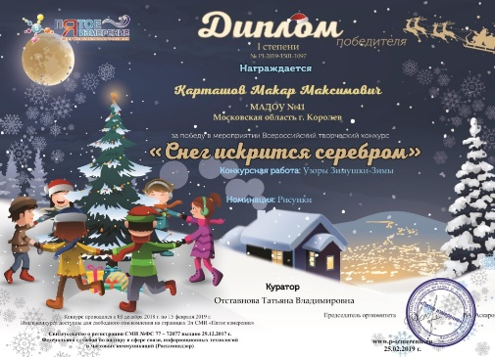
42. | Городское образовательное мероприятие на уровне ДОУ в рамках занятий по безопасности: Всемирный день гражданской обороны. | 1 марта 2019 | Сабаева Л.В., Лучин Д.В., Гончарова Л.В., Яковлева Е.В., Отставнова Т.В. | 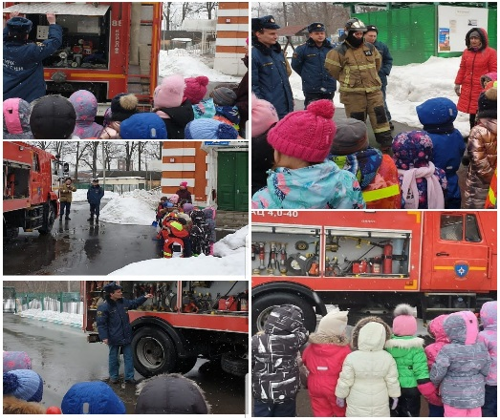
43. | Мероприятия на уровне ДОУ: 8 марта в детском саду | 04-06 марта 2019 | Сабаева Л.В., Гончарова Л.В., Пазенко Е.И., Зуева Л.П., Шепель Е.В., Яковлева Е.В., Зайцева Н.В., Отставнова Т.В. , Калачёва И.В. | 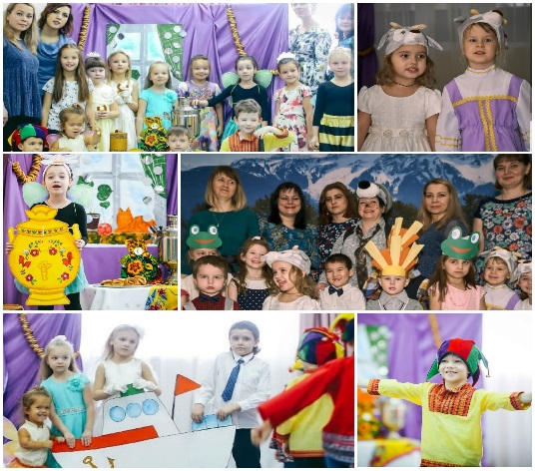
44. | Участие в городском образовательном мероприятии в ДК Молодежный: Широкая масленица | 10 марта 2019 | Гончарова Л.В., Пазенко Е.И., Шепель Е.В., Яковлева Е.В., Зайцева Н.В. | 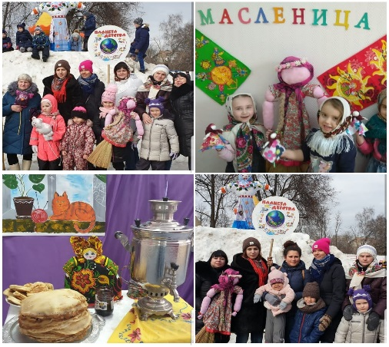
45. | Городское образовательное мероприятие на уровне ДОУ: «Наукоград - город счастливых улыбок!» | 14 марта 2019 | Гончарова Л.В., Яковлева Е.В., Зайцева Н.В., Зуева Л.П. | 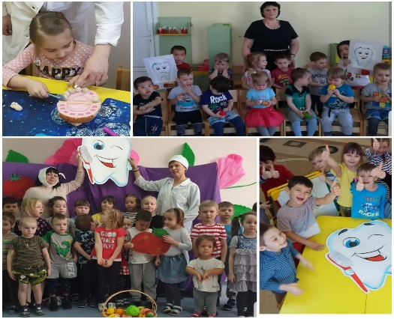
46. | Участие в научно-познавательном фестивале для детей раннего и дошкольного возраста «Хочу всё знать» номинация «Юный конструктор» | 15 марта 2019 | Шепель Е.В. | 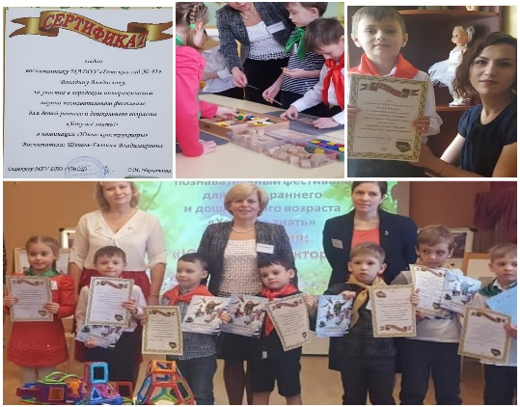
47. | Мероприятие по организации преемственности со школой: в рамках празднования Прощания с Азбукой в МБОУ ПСОШ №2 | 21 марта 2019 | Шепель Е.В., Пазенко Е.И. | 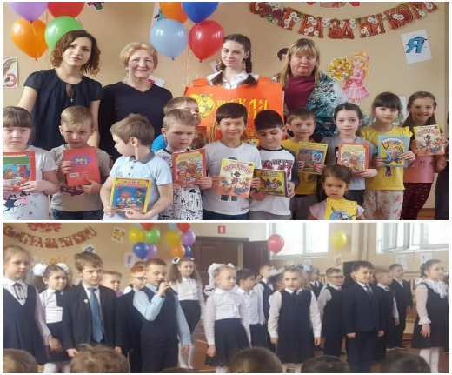
48. | Грамота за участие в муниципальном этапе Международного конкурса-фестиваля декоративно-прикладного творчества «Пасхальное яйцо-2019» Томак Арина | 22 марта 2019 | Шепель Е.В. | 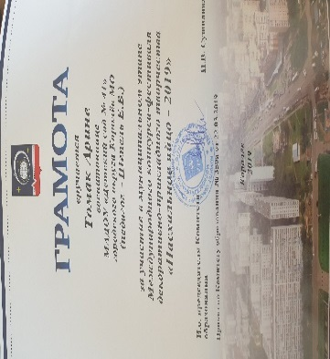
49. | Городское образовательное мероприятие на уровне ДОУ: Международный день театра, сказка «Репка» | 26 марта 2019 | Отставнова Т.В., Калачёва И.В. | 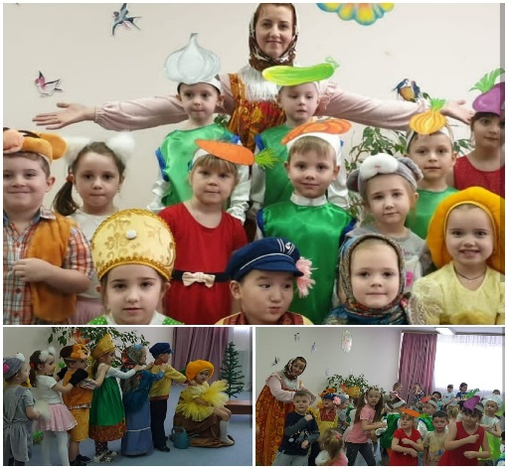
50. | Проведение мастер-класса в научно региональном практическом семинаре «Детский сад-территория партнёрства», проект «Мама-первое слово!» | 30 марта 2019 | Шепель Е.В. | 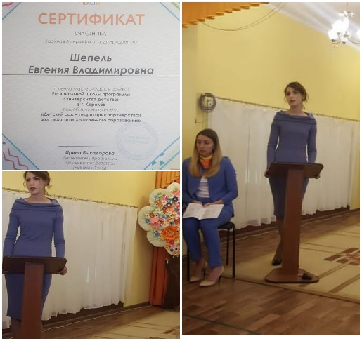
51. | Московский международный салон образования ММСО 2019. Награждение победителей всероссийского конкурса им. Л.С. Выгодского | 10 апреля 2019 | Шепель Е.В. (победитель) | 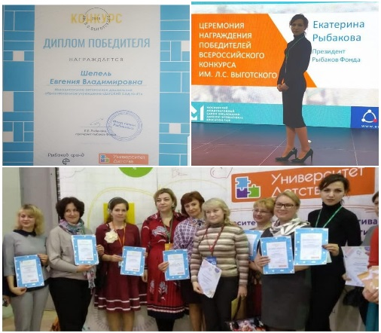
52. | Участие в городском детском спортивном фестивале «Эстафета здоровья и радости» воспитанница Акаёмова Варвара. | 11 апреля 2019 | Пазенко Е.И. | 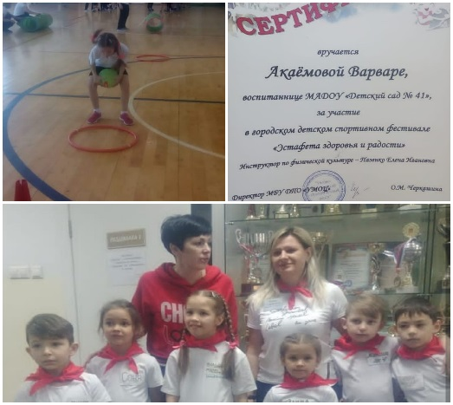
53. | Городское образовательное мероприятие на уровне ДОУ: арт-проект «Такой близкий космос» к Международному дню космонавтики. | 12 апреля 2019 | Отставнова Т.В., Калачева И.В., Шепель Е.В. | 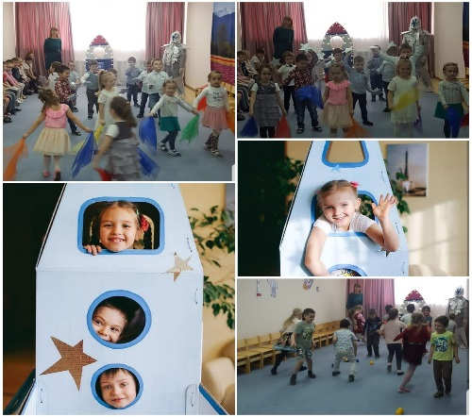
54. | Победитель I муниципального конкурса «На пути к звёздам» Крылов Глеб Витальевич | 13 апреля 2019 | Отставнова Т.В. | 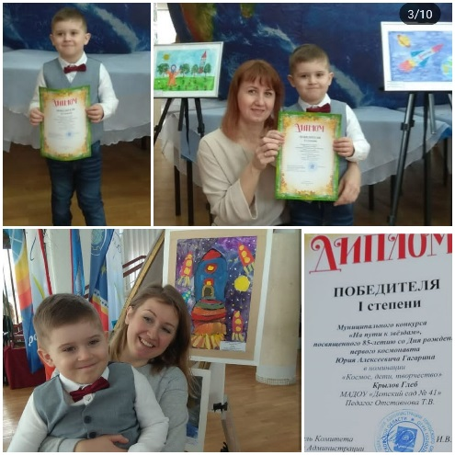
55. | Победитель III степени муниципального конкурса «На пути к звёздам» Манцева Варвара | 15 апреля 2019 | Шепель Е.В. | 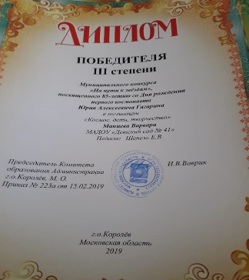
56. | Участие в городской акции в парке ДК им. Калинана: Городской субботник в Парке. | 20 апреля 2019 | Макарчук Г.В., Дудукина Я.Е., Гончарова Л.В., Пазенко Е.В., Васильева Ю.Е., Зайцева Н.В. | 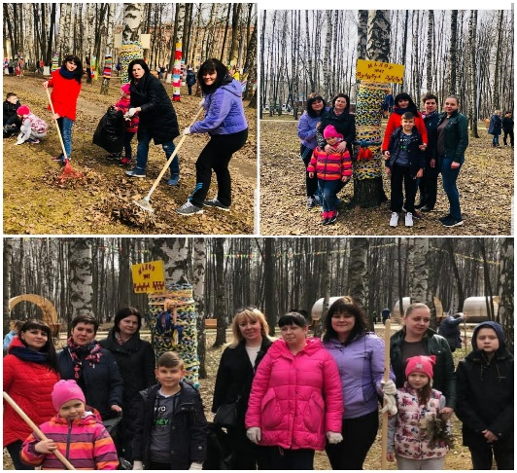
57. | Участие в городском фестивале «А яичко не простое…» в парке ДК им. Калинана: | 27 апреля 2019 | Сабаева Л.В., Минахметова Н.В., Родина М.А., Гончарова Л.В., Пазенко Е.В., Яковлева Е.В. | 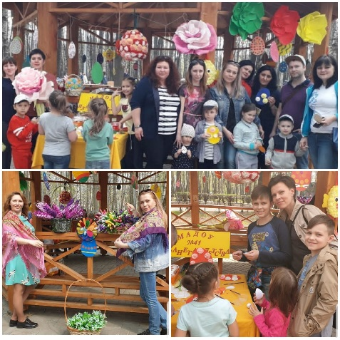
58. | Городское образовательное мероприятие на уровне ДОУ: «С праздником Победы!» | 08 мая 2019 | Пазенко Е.И., Калачёва И.В., Зуева Л.П., Шепель Е.В., Яковлева Е.В., Зайцева Н.В., Отставнова Т.В., Гончарова Л.В. | 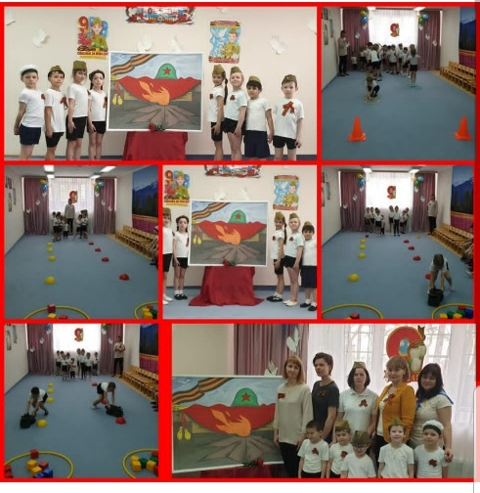
59. | Участие в городском мероприятии посвященному Дню Победы, акция «Бессмертный полк» | 09 мая 2019 | Сабаева Л.В., Гончарова Л.В., Макарчук Г.В. | 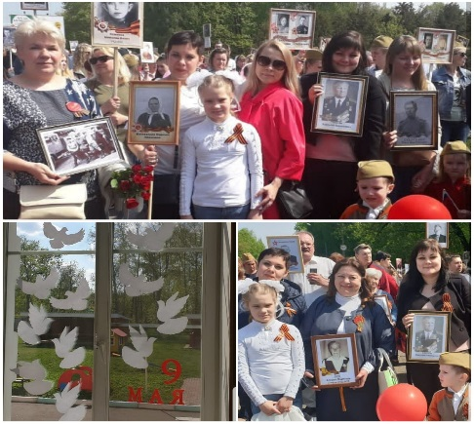
60. | Всероссийский конкурс изобразительного искусства «Этот загадочный космос». Диплом лауреата I степени Широкова Романа Ильича | 14 мая 2019 | Зуева Л.П. | 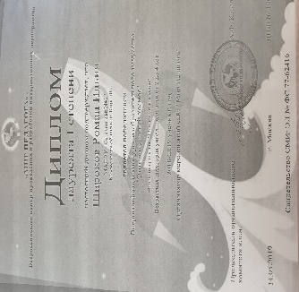
61. | Городское образовательное мероприятие на уровне ДОУ: немедийное мероприятие «Пальчиковый театр своими руками» | 15 мая 2019 | Отставнова Т.В., Гончарова Л.В., Сабаева Л.В. | 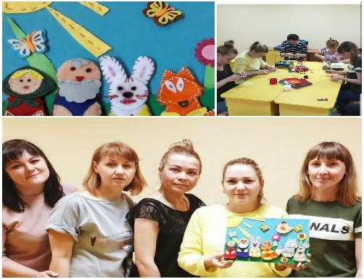
62. | Участие в городском образовательном фестивале «Виват, Детский сад!», проведение мастер-класса «От Фрёбеля до робота: в гостях у сказки» | 16 мая 2019 | Гончарова Л.В., Отставнова Т.В. | 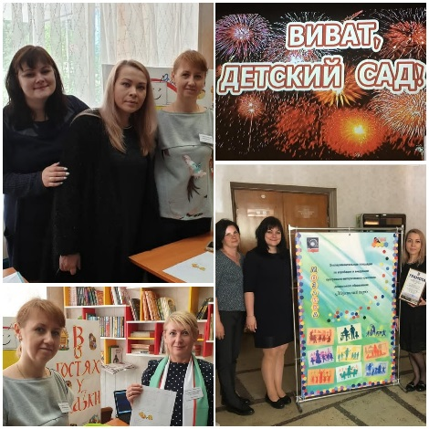
63. | Представление на муниципальном уровне опыта работы по теме: «Речевое развитие детей дошкольного возраста посредствам театрализованной деятельности» | 20 мая 2019 | Отставнова Т.В. | 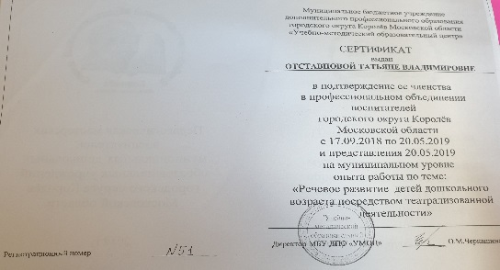
64. | Мероприятие на уровне ДОУ: «Выпускной дошкольников 2019» | 20 мая 2019 | Сабаева Л.В., Шепель Е.В., Яковлева Е.В., Калачёва И.В, Пазенко Е.И., Отставнова Т.В., Гончарова Л.В. | 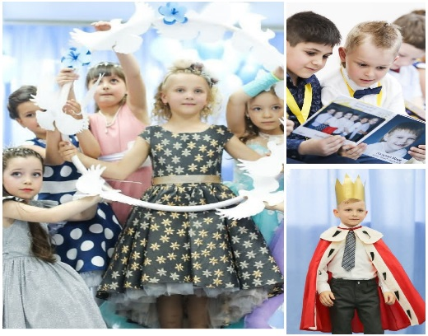
65. | Городское образовательное мероприятие на уровне ДОУ: «День славянской культуры и письменности» | 24 мая 2019 | Зеува Л.П., Зайцева Н.В., Гончарова Л.В. | 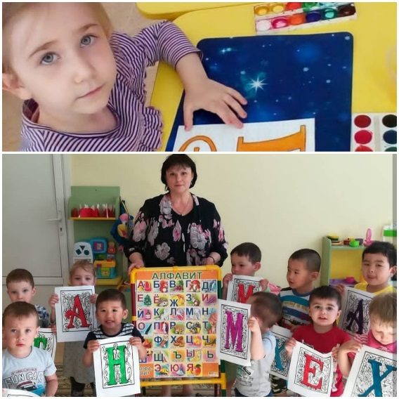
66. | Всероссийский конкурс творческих работ, посвященный Дню Победы «Нам выпала честь прикоснуться к Победе!». Диплом лауреата I степени Гревцева Степана | 24 мая 2019 | Зуева Л.П. | 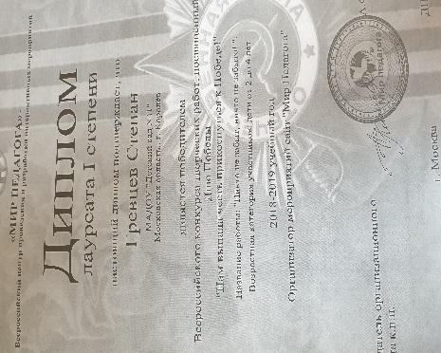
67. | Городское образовательное мероприятие на уровне ДОУ: немедийное мероприятие «Мой весёлый, звонкий мяч!» | 30 мая 2019 | Пазенко Е.И., Гончарова Л.В., Шепель Е.В., Зайцева Н.В. | 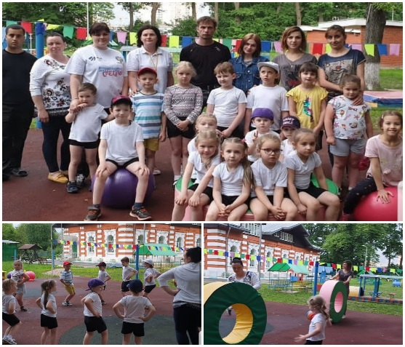
68. | Участие в городском мероприятии посвященному Дню защиты детей в ДК Текстильщик «Паровозик детства» | 01 июня 2019 | Гончарова Л.В. , Дудукина Я.Е., Макарчук Г.В., Деева Н.В. Бычкова И.В. | 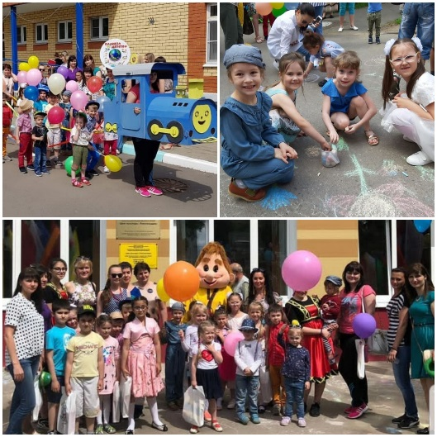
69. | Городское образовательное мероприятие на уровне ДОУ: не медийное мероприятие «Россия-Родина моя! | 11 июня 2019 | Шепель Е.В.,  Гончарова Л.В. | 